ODPOLEDNÍ ČINNOSTI NA DOMA

Pohybová hra- „Kuba řekl“

Pravidla:
Vedoucí – rodič, sourozenec, babička s dědou,…dává dětem příkazy uváděné "Kuba řekl" (Např. Kuba řekl, sedněte si.) Děti je plní. Když ale vedoucí vynechá "Kuba řekl", tak nesmí děti zareagovat. Kdo se splete, tak musí splnit nějaký úkol. Např.: vypláznout jazyk, vycenit zuby, zazpívat písničku,…
Špatné příkazy se uvádějí buď špatným jménem, nebo bez jména. (Např. "Pepa řekl sedněte si." "Sedněte si.")
Vedoucí může děti plést špatnými pohyby (nebo k tomu můžeme využít ty děti, které se již spletly a vypadly).
Tradiční dětská hra... Kdo se první dotkne, říká.
Zdroj: Hranostaj.cz

- Pohybová hra- Honzo, vstávej

Pravidla
Jeden hráč si stoupne na opačnou stranu místnosti než ostatní hráči a ptá se postupně každého hráče: "Honzo vstávej"
ten dotyčný, kterého se zeptal (Honza) odpoví: "Kolik je hodin?"
Pak si vybere jednu z mnoha alternativ odpovědí a odpoví např. "5 slepičích"
a Honza se posune dopředu o 5 slepičích.
Vyhrává ten, který doputuje jako první k samotnému hráči na druhé straně místnosti a dotkne se ho. Pak si role vymění.
Možné alternativy odpovědí: číslovky jsou libovolné, určuje si je samotný hráč na druhé straně místnosti a kroky mohou být následující
- mravenčí (délka kroku je asi 10 cm)
- slepičí (chodidla se kladou těsně před sebe, pata jednoho chodidla se dotýká palce druhého chodidla, jako by dotyčný šel po laně)
- sloní (hráč udělá co nejdelší možný krok, aniž by u toho poskočil)
- žabí (hráč si čupne a skočí co nejvíc do dálky)
- čapí (hráč s stoupne na jednu nohu a poskočí dopředu)
- babička plete (hráč utíká co mu síly stačí dopředu dokud neuslyší slovo STOP)
- babička páře (hráč utíká pozpátku dokud neuslyší slovo STOP)
- račí (hráč se vrací zpět - leze jako rak pozpátku, jeden račí krok se počítá tak, že hráč při pohybu vzad zvedne a znovu položí pravou i levou nohu a ruku)
Potřeby: žádné
Zdroj nebo autor: vzpomínka z mládí
Zdroj: Hranostaj.cz

Míčová školka (o zeď)
10x hodit míček na zeď a po odrazu ho chytit oběma rukama
9x hodit míček na zeď, tlesknout a míček chytit
8x hodit míček na zeď, 2x tlesknout a míček chytit
7x hodit míček na zeď, zamotat rukama "mlýn" a chytit míček
6x hodit míček na zeď a chytit ho jen pravou rukou
5x hodit míček na zeď a chytit ho jen levou rukou
4x hodit míček na zeď pod pravou nohou a po odrazu ho chytit
3x hodit míček na zeď pod levou nohou a po odrazu ho chytit
2x hodit míček na zeď a po odrazu ho odbít zpátky na zeď a pak teprve chytit
1x hodit míček na zeď, otočit se kolem své osy a chytit míček
Zdroj: Metodický portál

- Skákání gumy

Zdroj: Krásný rok
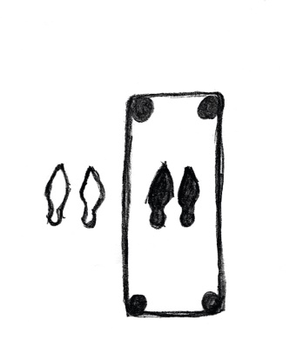
a/ SKOK SNOŽMO DOVNITŘ - Stojíte souběžně s gumami zvenku a snožmo skočíte dovnitř.
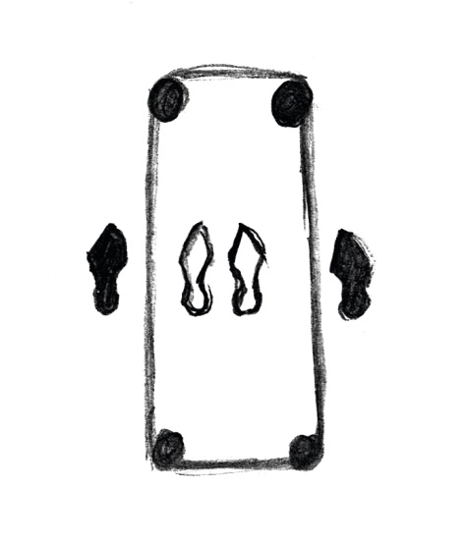
b/ SKOK ZEVNITŘ OBKROČMO VEN - Vyskočíte z gumy.
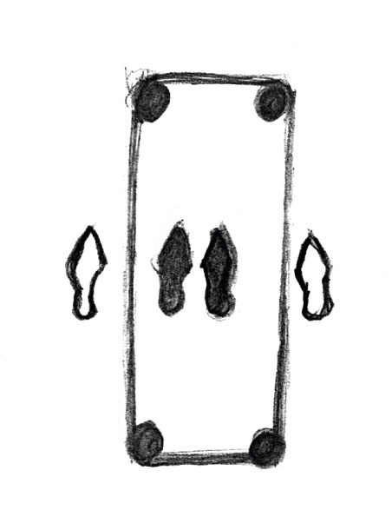

c/ SKOK ZPĚT DOVNITŘ - Připravujete se na skok tak, abyste oběma nohama přišlápli gumu na své straně.
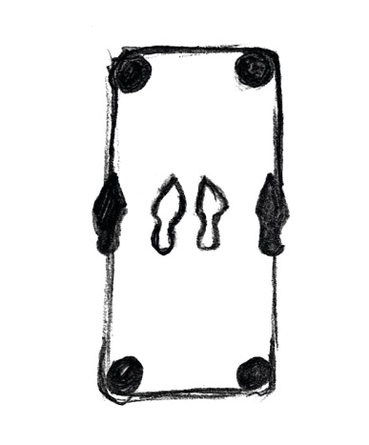
d/ SKOK NA GUMU - Skočte tak, abyste oběma nohama přišlápli gumu.
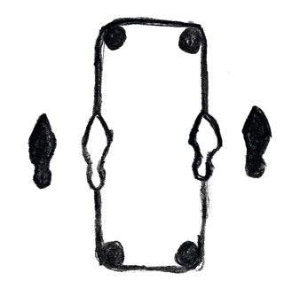
e/ SKOK Z GUMY OBKROČMO VEN - Přichází první větší skok.
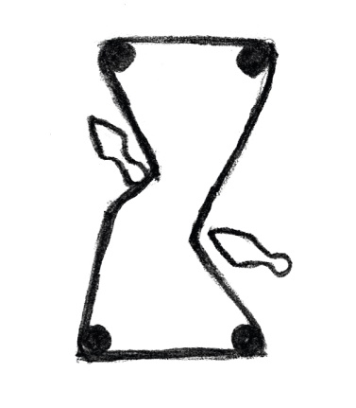
f/ OTOČKA O 180 °, S GUMOU NA NÁRTECH - Při výskoku se nezamotejte!

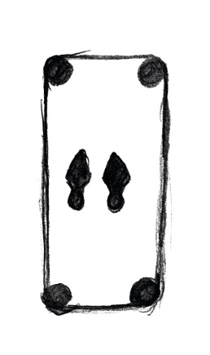

g/ VÝSKOK Z GUMY DOVNITŘ - Začátek další akce.
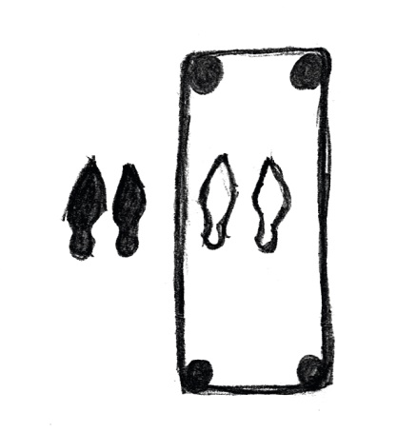

h/ SKOK SNOŽMO VEN - Otočte se čelem ke gumám.

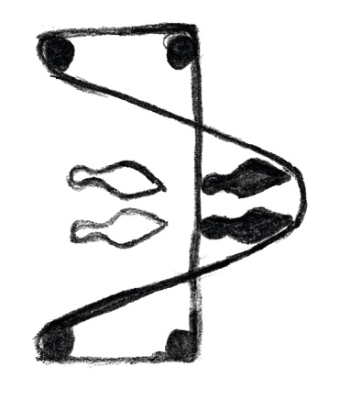
i/ SKOK S GUMOU NA NÁRTECH PŘES DRUHOU Z POLE VEN - Pozor dlouhý skok!

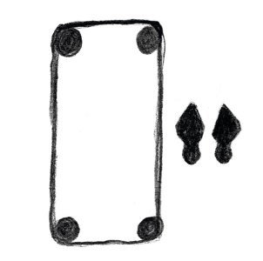

j/ VÝSKOK Z GUMY VEN - Při výskoku uvolněte gumu z nártu.

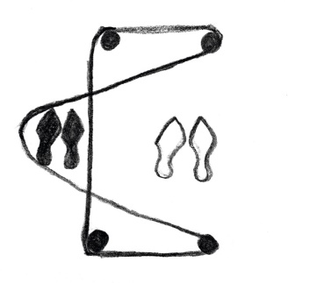

k/ SKOK DOVNITŘ S GUMOU NA NÁRTU JEDNÉ NOHY - Teď se ocitnete uvnitř gumy

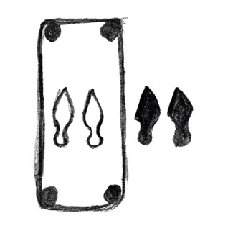
l/ VÝSKOK NAHORU A DOVNITŘ A VEN - Hotovo. Pokud jste neškobrtli, máte vyhráno a střídáte se v držení gumy.

- Skákání panáka
Skákání panáka Na zemi (např. na chodníku) se namaluje panák. Kresba se rozdělí do 5 až 11 polí, které se očíslují. Velikost panáka a jeho částí (očíslovaných polí) je úměrná věku dětí, velikosti jejich chodidel. Úkolem dítěte je přeskákat siluetu v pořadí čísel po jedné, resp. obou nohách (u panáka o 8 polích jsou pole 4-5 břicho, pole 7-8 hlava) a to bez přešlapů.
Navíc si úlohu mohou znesnadnit vhozením kamene či jiného malého předmětu před každým kolem ze startovní čáry na postupně se zvyšující čísla (a pole) na postavě. V daném kole pak kámen s obrazcem musí přeskočit bez dotyku obsazeného pole.
Přešlap nohou, či netrefení se do očíslovaného pole kamenem je chybou, což znamená pozastavení skoků a nutnost skákací sekvenci opakovat. Zatím skáče soupeřící dítě (či děti). Které z nich první celou skákací sestavu zvládne, zvítězí.
Hru lze využít i pro jinou výuku, každé pole může znamenat jiný zadaný úkol. Čísla na něm lze nahradit jiným symbolem. Tvary panáka jsou ve světě rozmanité.
Pokud nechcete kreslit dětem, čísla, můžete kreslit místo čísel puntíky a tyto puntíky zvládnou již samy děti. Kdo chce z dětí čísla, může si samo psát.
Pokud nemáte možnost si panáka nakreslit, můžete si ho třeba nalepit na lino z lepicí pásky. Fantazii se meze nekladou.

